День в истории: 5 октября
День учителя, основание советского уголовного розыска и другие события, которые произошли в этот день.
Прослушать новость
Источник: UNESCO

Всемирный день учителя
Ежегодно 5 октября более ста государств отмечают Всемирный день учителя — профессиональный праздник всех учителей, преподавателей и работников сферы образования.
Россия с 1994 года отмечает этот праздник по всемирному календарю — 5 октября. Ранее он выпадал на первое воскресенье октября.

В РСФСР основан советский уголовный розыск
Советский уголовный розыск был основан 5 октября 1918 года решением Наркомата внутренних дел РСФСР.
Эффективность принятого решения подтверждает деятельность сотрудников Московского уголовного розыска, которая привела к тому, что уже в 1920 году число разбоев (по сравнению с 1919 годом) сократилось в три раза, грабежей — в девять раз, а число убийств уменьшилось на одну треть.
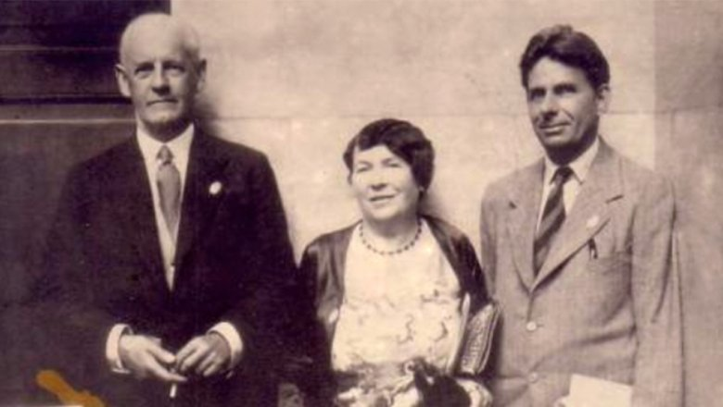
Источник: PEN International

В Лондоне основан ПЕН-клуб
5 октября 1921 года в Лондоне начала действовать организация, получившая название ПЕН-клуба или просто ПЕН. Эта организация объединила писателей, поэтов, журналистов для оказания помощи всем представителям литературного сообщества, пострадавшим за свои убеждения, произведения и подвергающимся гонениям со стороны властей. Члены организации защищают свободу слова и прессы, а также борются с цензурой.
Основателями ПЕН-клуба в Лондоне стали писательница К. Э. Доусон-Скотт и писатель Дж. Голсуорси, первым возглавивший организацию. Их идеи поддержало мировое литературное сообщество, в результате чего в разных странах начали появляться ПЕН-клубы, а организация приобрела статус международной.

Смертоносное землетрясение в Киргизии
5 октября 2008 года в Алайском районе Ошской области Киргизии произошло землетрясение. В результате стихийного бедствия погибло 75 человек, в том числе 42 ребенка; было разрушено 144 здания.
Сила землетрясения составила 8 баллов по шкале Рихтера.
Землетрясение также ощущалось в Таджикистане, Узбекистане и Китае.
Всего 5—6 октября было зафиксировано в общей сложности около 100 подземных толчков.

Юбилей Кейт Уинслет
5 октября отмечает 45-летие актриса театра и кино Кейт Уинслет. Она родилась в британском городе Рединг в актерской семье.
Персона
Кейт Уинслет

Уинслет начала сниматься уже в 12 лет, но всемирная известность пришла к ней после главной роли в фильме «Титаник» (1997). После этого Уинслет могла позволить себе выбирать только те роли, которые ее вдохновляли, и не обращать внимания на гонорар. В ее послужном списке были и драмы, и мелодрамы, и комедии, и даже озвучка мультфильма.
В 2008 году Кейт Уинслет ждал очередной триумф — она снялась в «Дороге перемен», экранизации известного американского романа о кризисе, который переживает семейная пара. Режиссером картины выступил Сэм Мендес, на тот момент — супруг актрисы, а партнером на съемочной площадке стал Леонардо ДиКаприо. В том же году вышел фильм «Чтец», где актриса сыграла бывшую охранницу концлагеря и получила за это «Золотой глобус» и долгожданный «Оскар».

Пресс - служба СРО Союз «Охрана»

.

